实验三 复杂查询，触发器和存储过程（TBA）

班级： 07812201 学号： 1820221053 姓名： 曾泇睷

一、实验目的（黑体四号字）

掌握SQL嵌套查询和集合查询等各种高级查询的设计方法；掌握数据库触发器的设计和使用方法。

二、实验内容（黑体四号字）

1. 请用SQL语言实现以下查询
2. 查询订购了“徐州市泰力公司矿山设备四厂”制造的“活塞式减压阀”的顾客的信息。
3. 查询没有购买过“徐州市泰力公司矿山设备四厂”制造的“活塞式减压阀”的顾客的信息。
4. 查询订单平均金额超过500元的顾客中的中国籍顾客的信息。
5. 查询顾客“薜融”订购过而“宣荣揣”没有订购过的零件的信息。

请将查询结果截图附在实验报告中（可能会有查询结果为空，但也不一定）

1. 请建立以下触发器
2. 在Lineitem表上定义一个INSERT触发器，当增加一项订单明细时，自动修改订单表Orders中的订单总金额，以保持数据的一致性。（增加的那一部分金额为：零售价×数量×折扣）
3. 在Lineitem表上定义一个BEFORE UPDATE触发器，当修改订单明细中的数量时，先检查零件供应表PartSupp中的可用数量是否足够。

触发器建好之后，请进行实验以验证触发器建立是否正确，并将结果截图和必要的文字解释附在实验报告中。

三、实验步骤（或三、程序设计与实现）（黑体四号字）

一、

1.查询订购了“徐州市泰力公司矿山设备四厂”制造的“活塞式减压阀”的顾客的信息。

SELECT * FROM customer  
WHERE 顾客编号 IN(  
 SELECT 顾客编号 FROM orders  
 WHERE 订单编号 IN(  
 SELECT 订单编号 FROM lineitem  
 WHERE 零件编号 IN(  
 SELECT 零件编号 FROM part  
 WHERE 制造商 = '徐州市泰力公司矿山设备四厂' && 零件名称 = '活塞式减压阀')));

2.查询没有购买过“徐州市泰力公司矿山设备四厂”制造的“活塞式减压阀”的顾客的信息。

SELECT * FROM customer  
WHERE 顾客编号 NOT IN(  
 SELECT 顾客编号 FROM orders  
 WHERE 订单编号 IN(  
 SELECT 订单编号 FROM lineitem  
 WHERE 零件编号 IN(  
 SELECT 零件编号 FROM part  
 WHERE 制造商 = '徐州市泰力公司矿山设备四厂' && 零件名称 = '活塞式减压阀')));

3.查询订单平均金额超过500元的顾客中的中国籍顾客的信息。

SELECT * FROM customer  
WHERE 国籍编号 IN(  
 SELECT 国家编号 FROM nation  
 WHERE 国家名称 = '中国'  
 ) AND 顾客编号 IN(  
 SELECT 顾客编号 FROM orders  
 GROUP BY 顾客编号 HAVING *AVG*(订单总金额) > 500  
 );

4.查询顾客“薜融”订购过而“宣荣揣”没有订购过的零件的信息。

SELECT * FROM part  
WHERE 零件编号 IN(  
 SELECT 零件编号 FROM lineitem  
 WHERE 订单编号 IN(  
 SELECT 订单编号 FROM orders  
 WHERE 顾客编号 IN(  
 SELECT 顾客编号 FROM customer  
 WHERE 姓名 = '薜融'  
 ) AND 顾客编号 NOT IN(  
 SELECT 顾客编号 FROM customer  
 WHERE 姓名 = '宣荣揣'  
 )  
 )  
 );

二、

1.在Lineitem表上定义一个INSERT触发器，当增加一项订单明细时，自动修改订单表Orders中的订单总金额，以保持数据的一致性。（增加的那一部分金额为：零售价×数量×折扣）

CREATE TRIGGER after_insert  
AFTER INSERT ON lineitem  
FOR EACH ROW  
BEGIN  
 DECLARE retail_price DECIMAL(10,2);  
 DECLARE new_amount DECIMAL(10,2);  
 SELECT 零件售价 INTO retail_price FROM part WHERE part.零件编号= new.零件编号;  
 SET new_amount = retail_price * new.数量 * (1-new.折扣);  
 UPDATE orders SET 订单总金额 = (订单总金额 + new_amount) WHERE 订单编号 = new.订单编号;  
END;

然后插入数据进行测试：

INSERT INTO lineitem VALUES (4995, 4577, 22419, 1, 0, 0.5518992);

2.在Lineitem表上定义一个BEFORE UPDATE触发器，当修改订单明细中的数量时，先检查零件供应表PartSupp中的可用数量是否足够。

CREATE TRIGGER before_update_quantity  
BEFORE UPDATE ON lineitem  
FOR EACH ROW  
BEGIN  
 DECLARE available_qty INT;  
  
 SELECT 可用数量 INTO available_qty  
 FROM partsupp  
 WHERE 零件编号 = NEW.零件编号 AND 供应商编号 = NEW.供应商编号;  
  
 IF NEW.数量 > available_qty THEN  
 SIGNAL SQLSTATE '45000' SET MESSAGE_TEXT = '可用数量不足，无法更新订单明细中的数量';  
 END IF;  
END;

更新数据进行测试：

UPDATE lineitem SET 数量 = 304  
WHERE 订单编号 = 4998 AND 零件编号 = 4577 AND 供应商编号 = 22419;

四、实验结果及分析（黑体四号字）

一、SQL查询

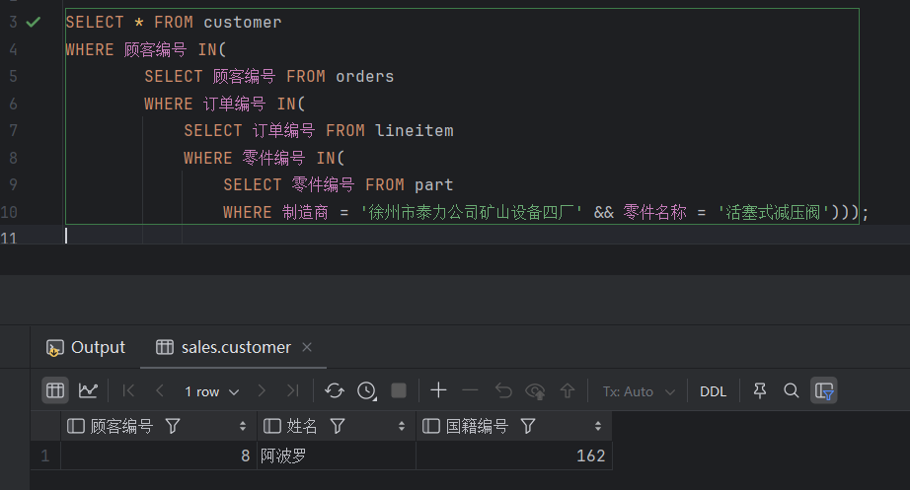1. 订购了“徐州市泰力公司矿山设备四厂”制造的“活塞式减压阀”的顾客的信息，结果如下：

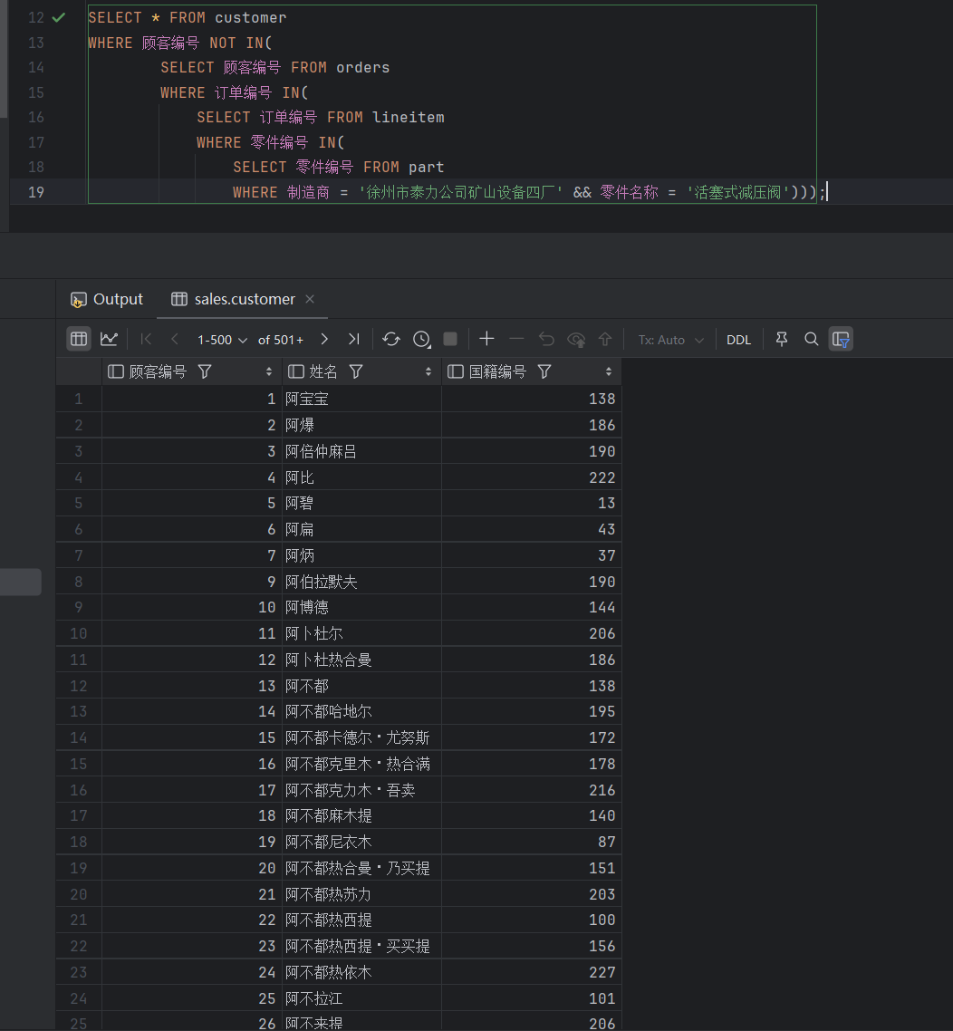2. 没有购买过“徐州市泰力公司矿山设备四厂”制造的“活塞式减压阀”的顾客的信息，结果如下。

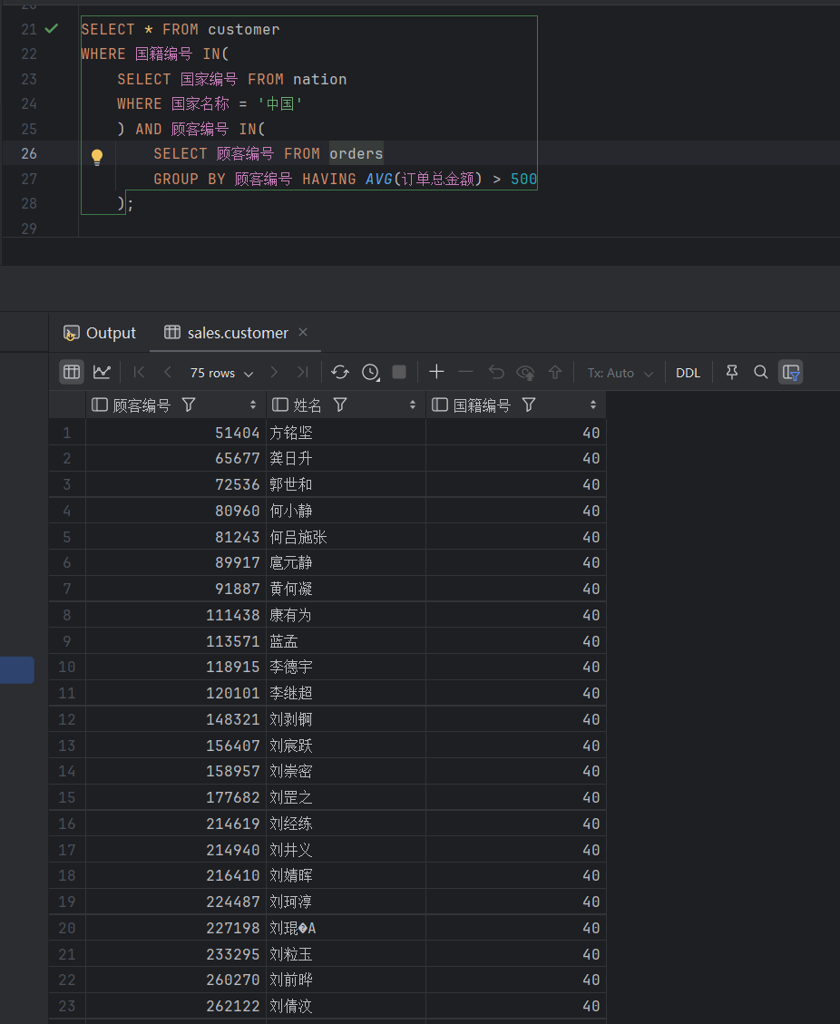3. 订单平均金额超过500元的顾客中的中国籍顾客的信息，结果如下：

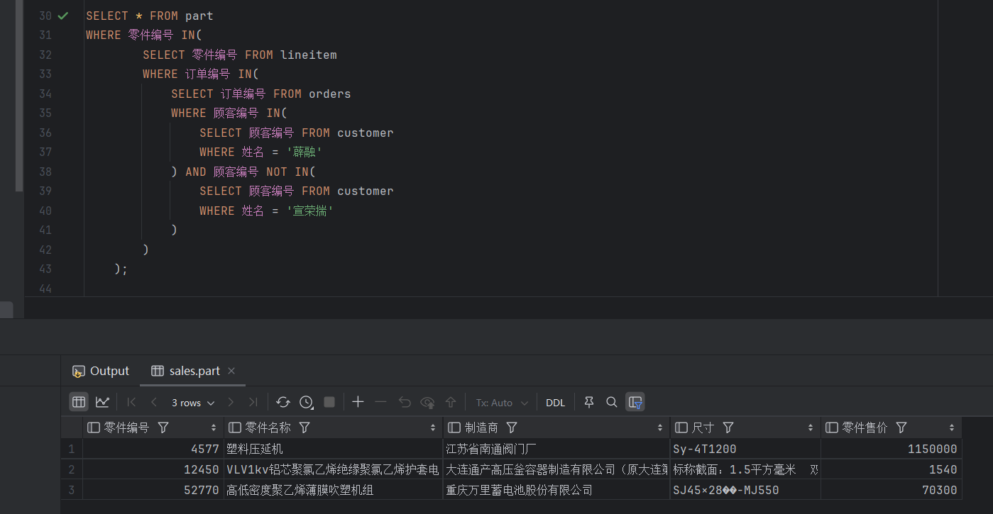4. 顾客“薜融”订购过而“宣荣揣”没有订购过的零件的信息，结果如下：

二、建立触发器

1. 在Lineitem表上定义一个INSERT触发器，当增加一项订单明细时，自动修改订单表Orders中的订单总金额，以保持数据的一致性。（增加的那一部分金额为：零售价×数量×折扣）

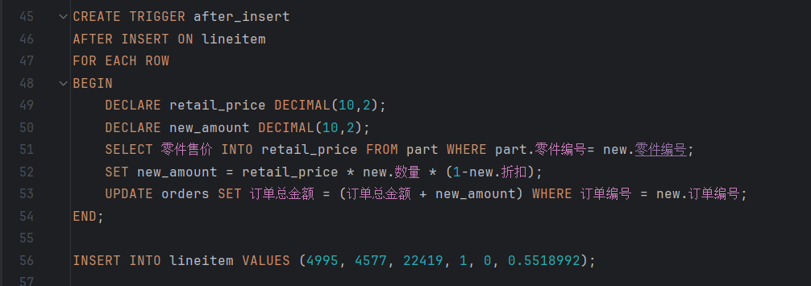建立触发器

进行触发器验证：

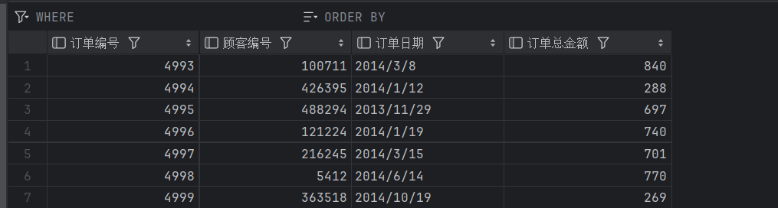插入新数据前的4995订单：

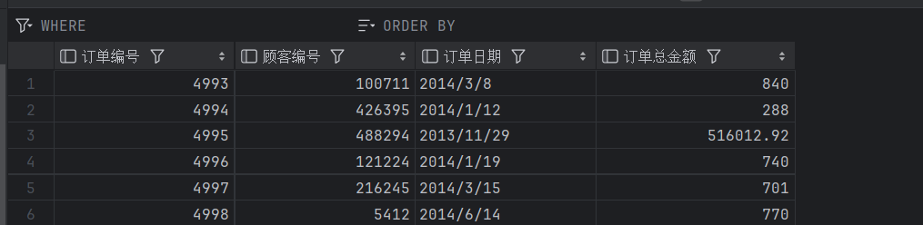插入新数据后的4995编号订单金额改变：

2. 在Lineitem表上定义一个BEFORE UPDATE触发器，当修改订单明细中的数量时，先检查零件供应表PartSupp中的可用数量是否足够。

首先查看4577零件编号的可用数量为303.

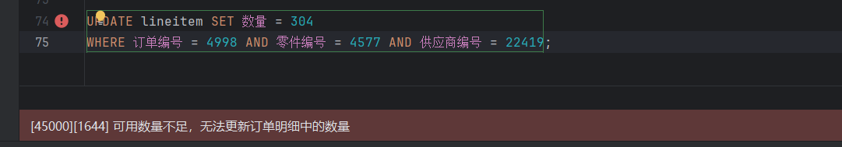将lineitem的4998订单编号的4577零件的数量更新为304个，则会提示可用数量不足，结果如下：

五、实验收获与体会（黑体四号字）

通过本次实验，我掌握了高级查询的设计方法、触发器的设计和使用方法、提升了对数据库操作的综合能力、增强了对数据一致性和完整性的理解。

附录：程序清单及说明（黑体四号字）

宋体小四号字，行距22磅

（列出文件名及说明即可，不需要在此处复制代码，代码直接以源文件形式提供，但源文件中对代码要有必要的注释和说明）